## **ПерКарточка компании (то что точно нужно будет)**

БАЗА:  
  
Участник ЭДО  
Полное наименование  
**ОГРН:  
ИНН:  
КПП:  
Юридический адрес организации:  
Основной вид деятельности (ОКВЭД):  
Сделать сноску на все виды деятельности, как выпадающий список   
Сведения о субъекте МСП:  
Наименование налогового органа:  
Сведения об уставном капитале   
Дата регистрации  
  
  
Вот как плюс минус это может выглядеть:**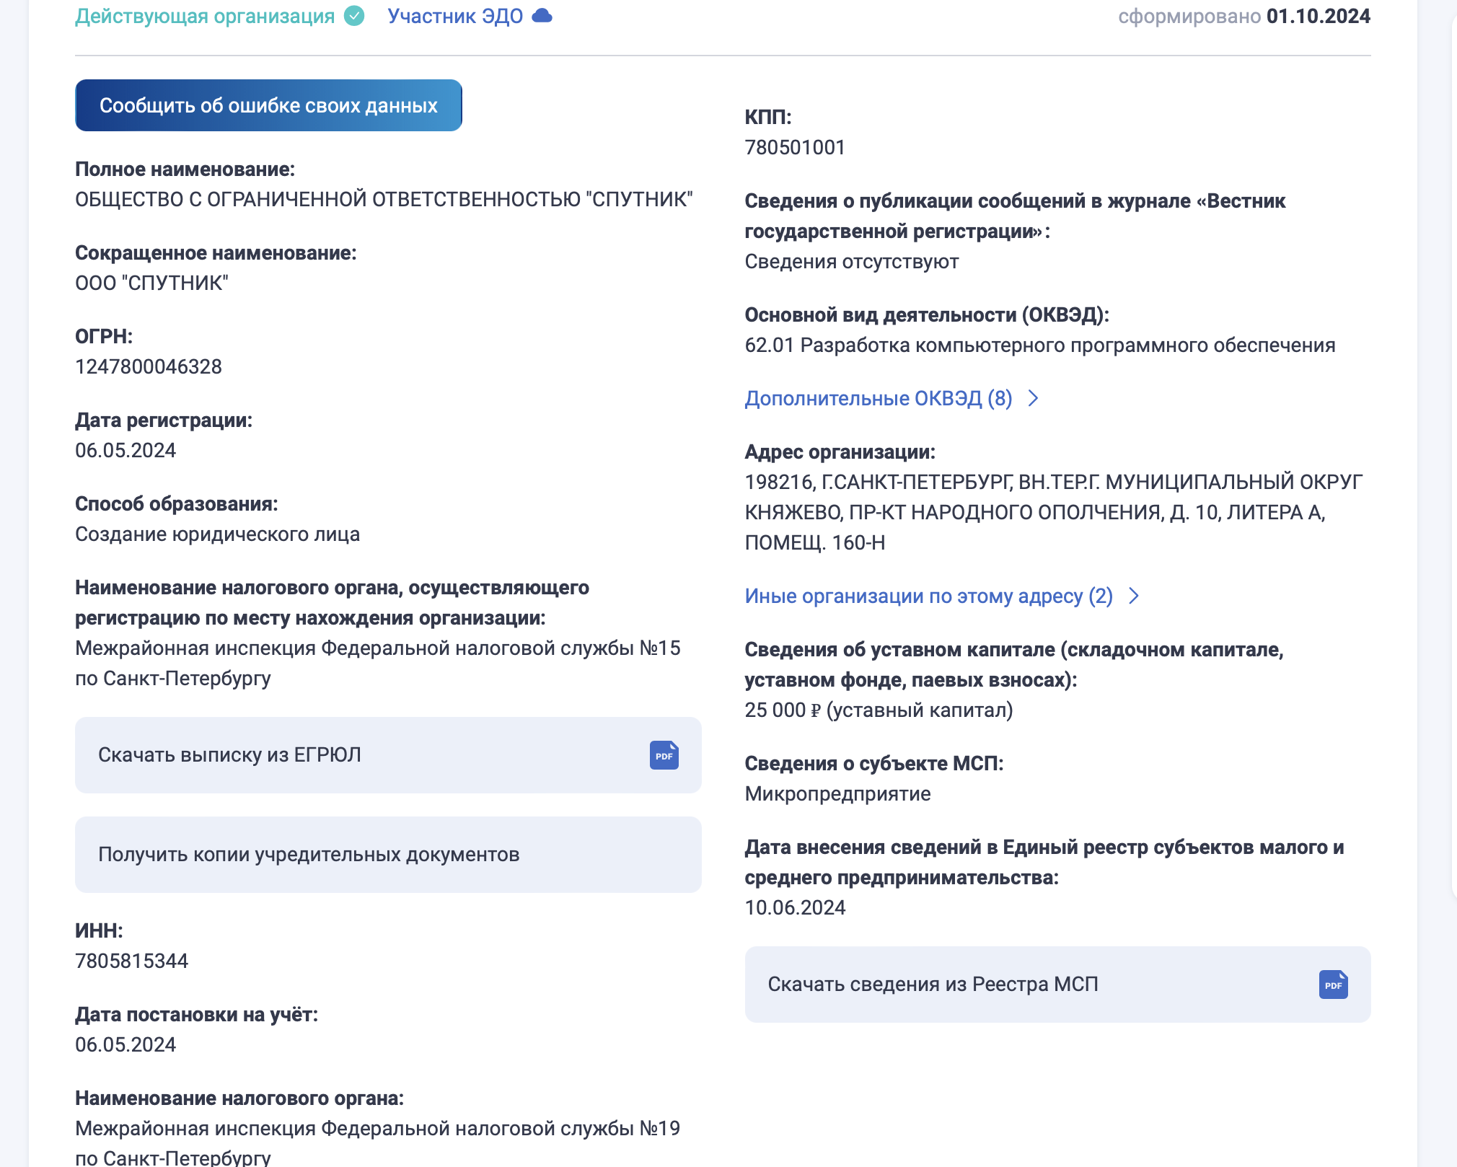

### **1. Финансовые показатели**

* **Оборот** (берем все из ГИР БО) за последние три года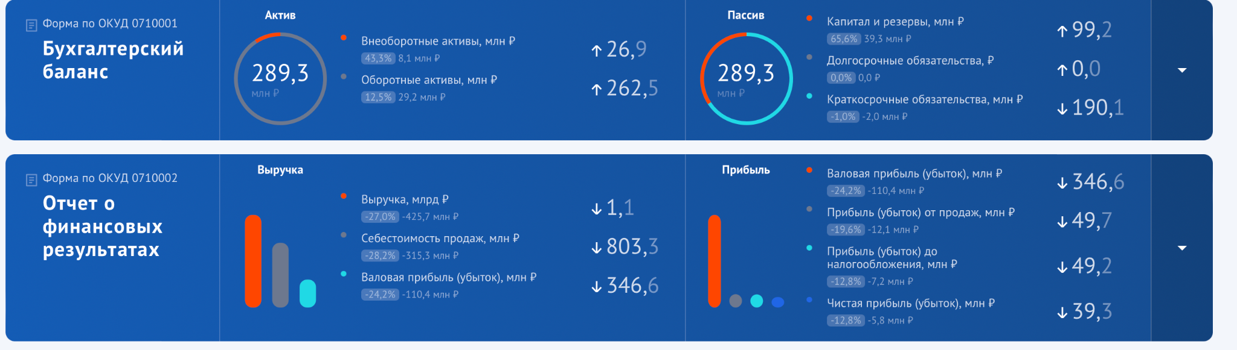  
    
    
  <https://bo.nalog.ru/organizations-card/9241245> - тут все более подробно
* **Уплаченные налог на прибыль и НДС за последние 3 года**:  
    
  Налог. РУ (уплаченные налоги и сборыькл)  
  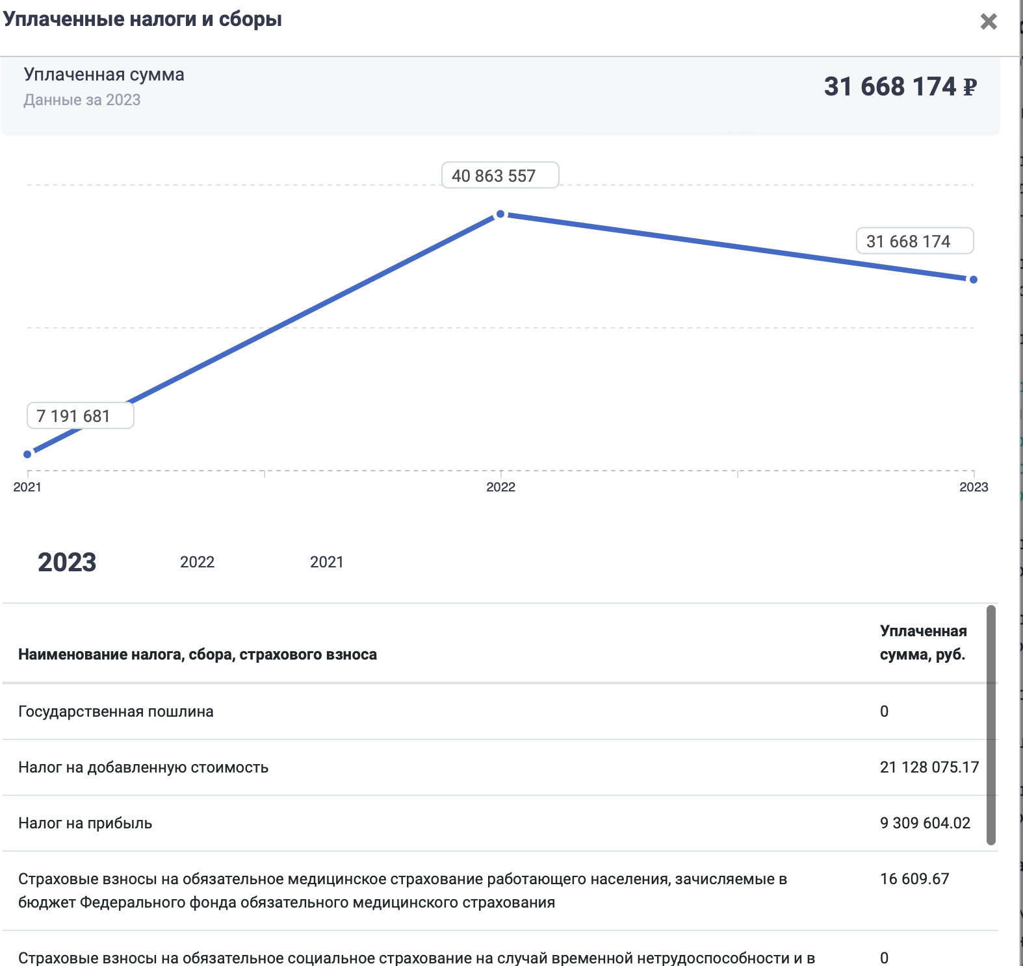  
    
  Тут есть и НДС уплаченный, и налоги за три года   
    
    
    
  **2. Персонал**
* **Среднесписочная численность**:  
    
  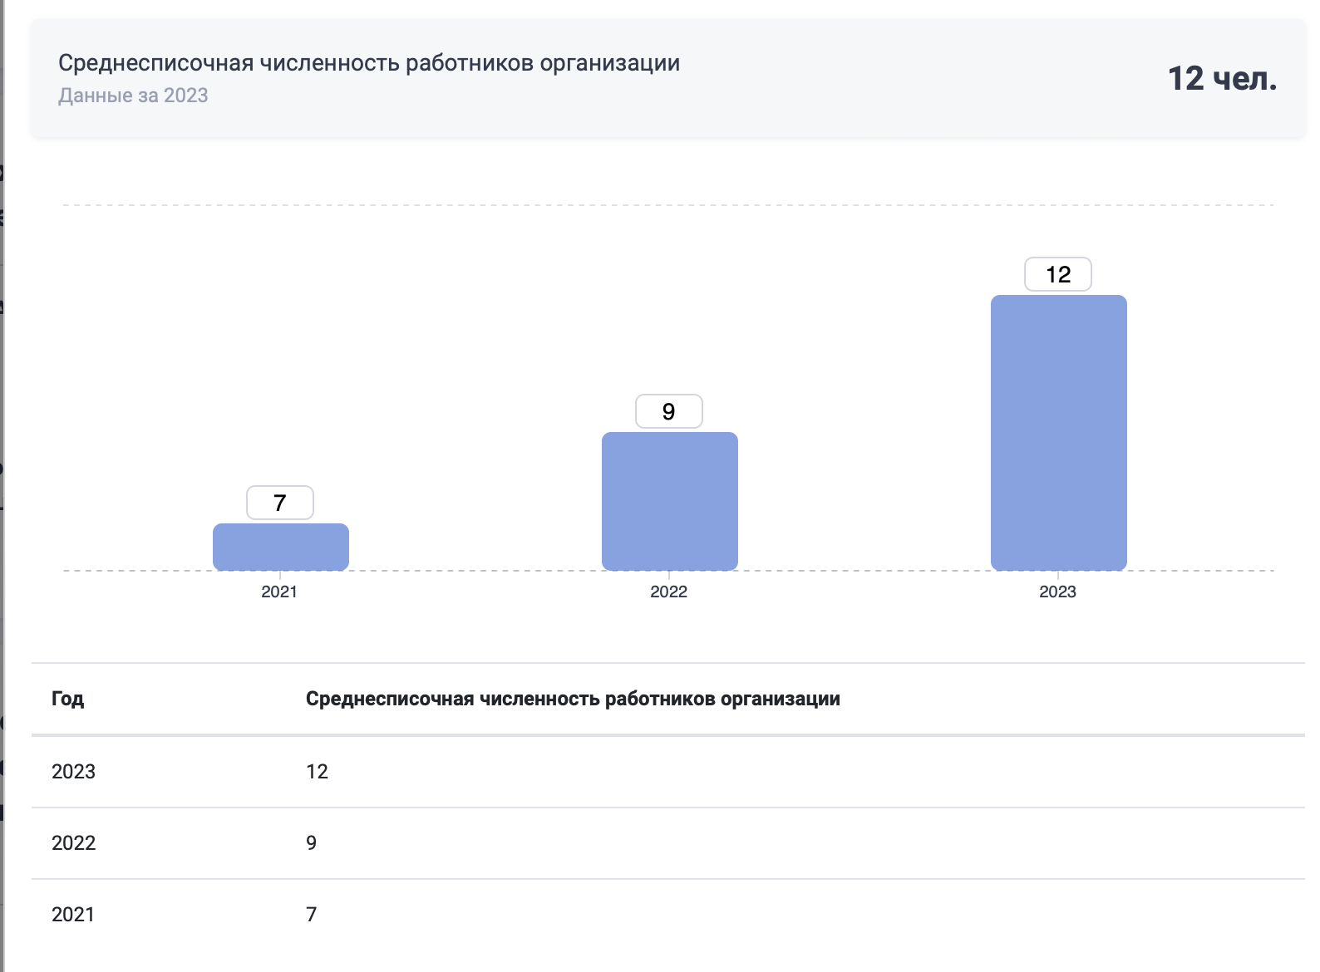

### **3. Юридический статус**

* **Скачать выписку из ЕГРЮЛ**  
  + скачат копию уч. Док.- как кнопка
* **Статус расчетных счетов**:  
  Проверяется через банки или сведения от конкурсного управляющего, либо через открытые источники, такие как ФНС (блокировки счетов).  
    
  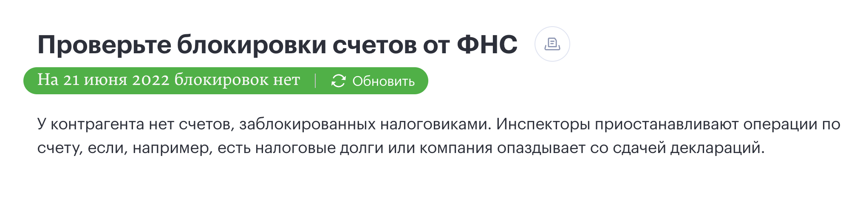  
    
    
  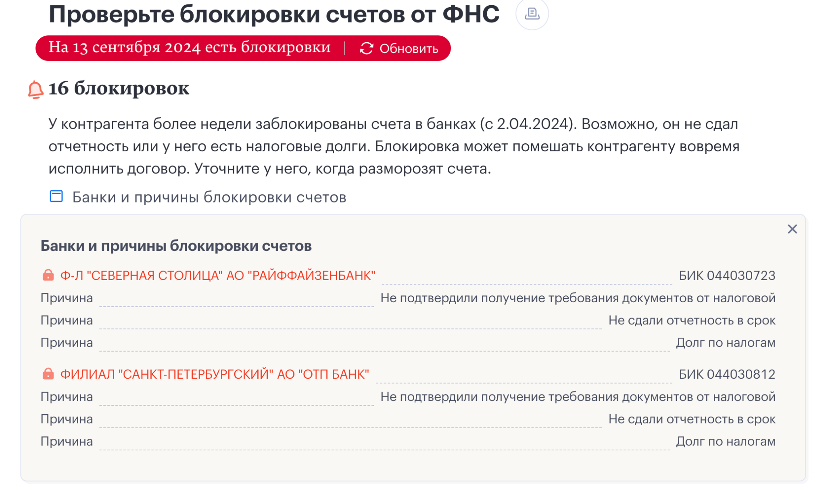

### **4. Управление**

* **Генеральный директор**: ФИО и контактные данные берутся из выписки/налог.ру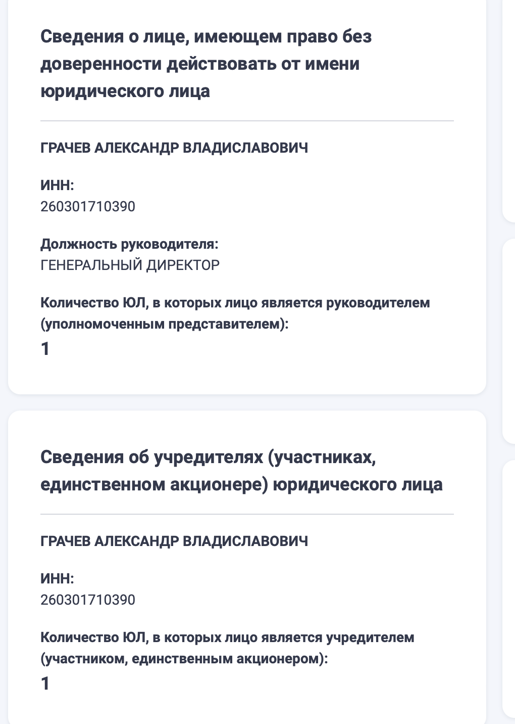

**5. Судебные дела**

* **Частота участия в судебных разбирательствах**:  
  Информация о том, сколько раз компания была ответчиком или истцом, можно взять из открытых судебных реестров (Картотека арбитражных дел, Судебные акты).  
    
    
    
    
  Карточка дела  
  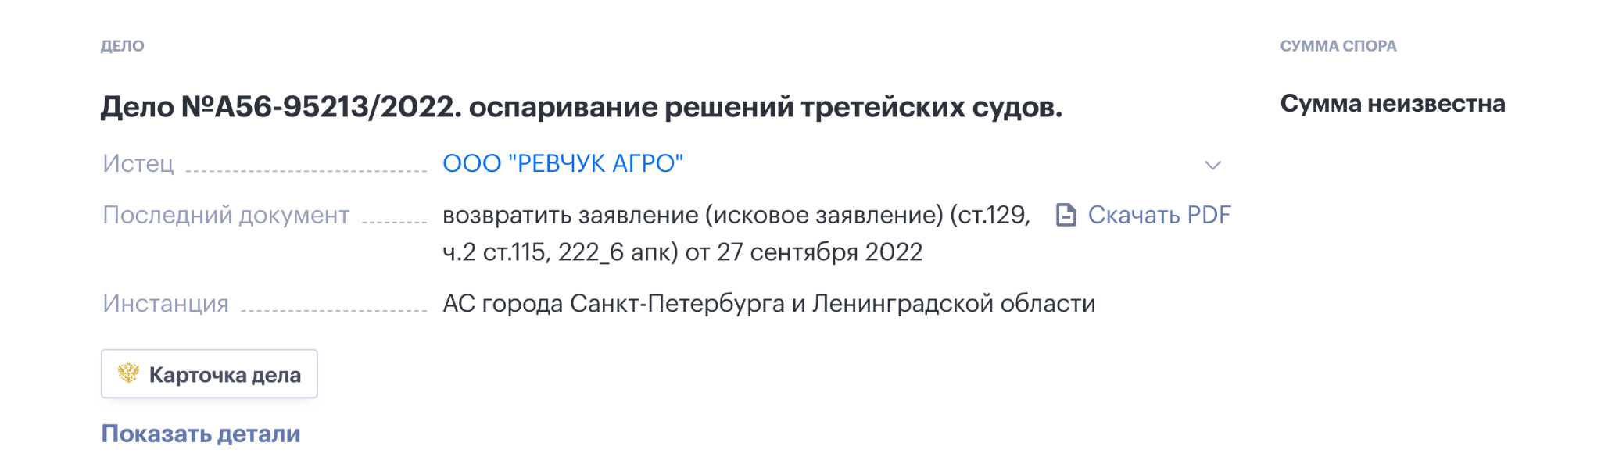  
  +  
  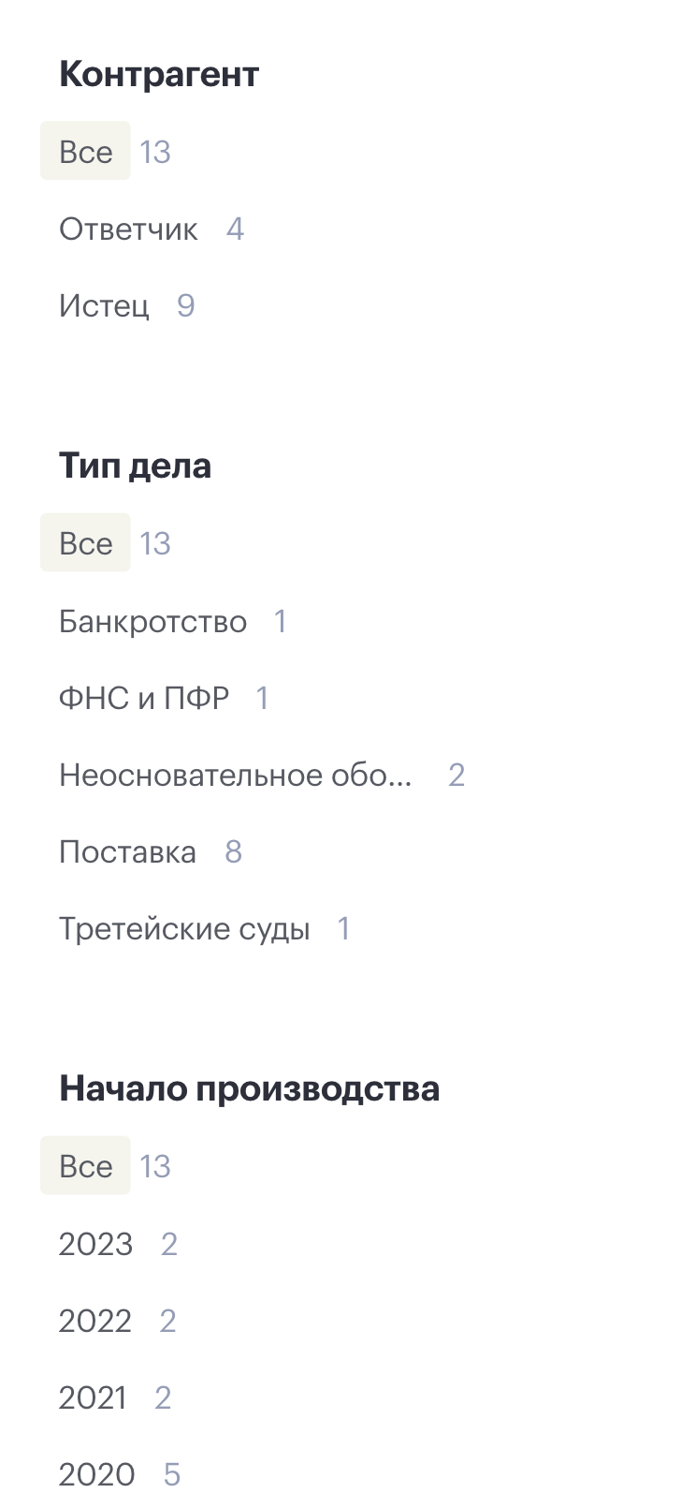

### **6. Лицензии и государственные контракты**

* **Лицензии**:  
  Данные берутся из государственных реестров лицензий (например, Роскомнадзор, если лицензия связана с телекомуникациями).  
    
  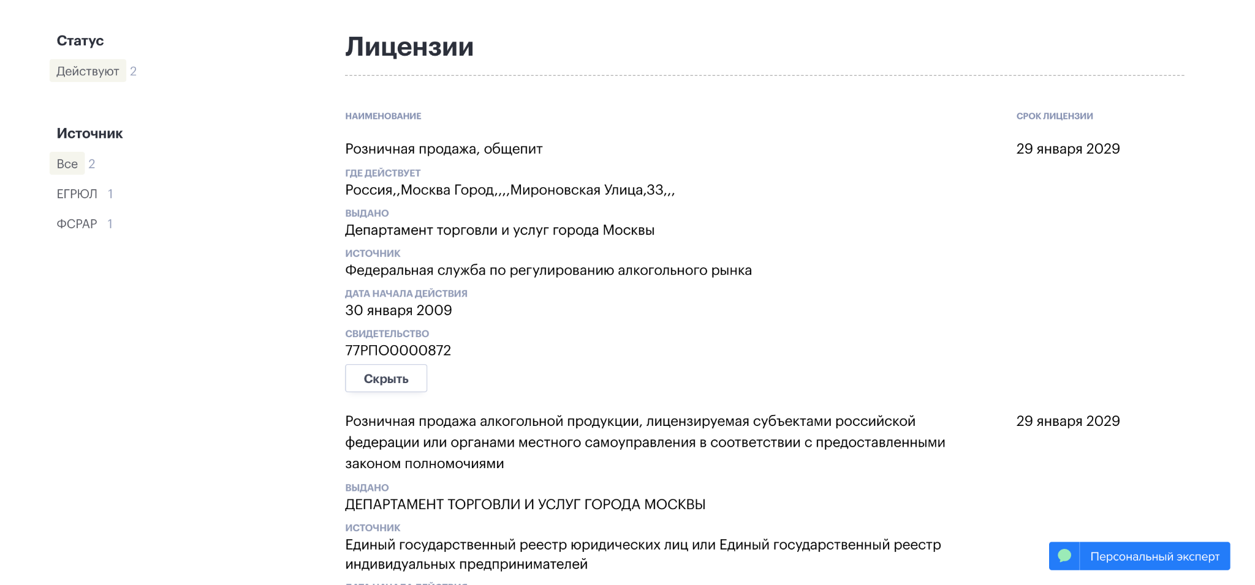
* **Государственные контракты**:  
  Информация доступна через реестры государственных закупок (Госзакупки.ру или ЕИС — Единая информационная система в сфере закупок).  
    
  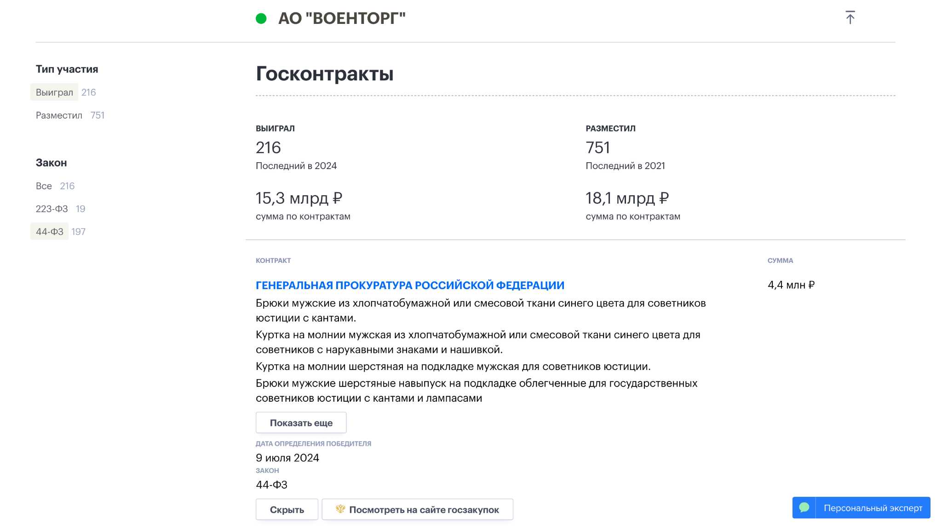

### **7.**

### **Источники информации:**

**В разработке…**  
  
  
Сравнение компаний   
  
  
Сравнение контрагентов

[АО "ВОЕНТОРГ"](https://fd.1cont.ru/contragent/1097746264186/main/scoring)

[ООО "СПУТНИК"](https://fd.1cont.ru/contragent/1226300026370/main/scoring)

### **Проверка на однодневку**

#### **Контрагент существует**

15 лет

2 года

#### **Статус контрагента**

Действует

Действует

#### **Уставный капитал**

25,3 млрд ₽

10 тыс. ₽

#### **Руководитель - единственный учредитель**

Нет

Да

#### **Способ образования**

Создание

Создание

#### **Количество сотрудников**

Нет данных о численности

1

#### **За какой период контрагент сдавал отчетность**

2012-2021

2022-2023

#### **Бухгалтерская отчетность за 2023**

Не найдена

Прибыльная

### **Платежеспособность и ресурсы (Данные из ФНС за 2023)**

#### **Сумма доходов**

Данных нет

1,1 млн ₽

#### **Сумма расходов**

Данных нет

1,1 млн ₽

### **Сумма уплаченных налогов и налоговый режим (Данные из ФНС за 2022)**

#### **Уплаченные налоги**

Данных нет

Данных нет

#### **Налоги в связи с применением УСН**

Данных нет

950 ₽

#### **Страховые взносы на ОПС**

Данных нет

0 ₽

#### **Неналоговые доходы, администрируемые ФНС**

Данных нет

0 ₽

### **Долги по налогам и взносам (Данные из ФНС за 2024)**

#### **У компании нет долгов по налогам или у ФНС нет данных по компании**

### **Риск неисполнения обязательств**

#### **Арбитражные дела в роли ответчика**

660

Нет

#### **Сумма требований к контрагенту в роли ответчика за 2023 год**

9,1 млн ₽

Нет дел

#### **Дела о банкротстве**

Нет

Нет

#### **Изменения в деле о банкротстве за последний месяц**

Нет

Нет

#### **Сейчас идут исполнительные производства**

3

Нет

#### **Контрагент не исполнил**

Нет

Нет

#### **Намерение о признании банкротом**

Нет

Нет

#### **В реестре недобросовестных поставщиков**

Нет

Нет

#### **Внеплановые проверки**

3

3

#### **Нарушения по проверкам**

1

Нет

#### **Риск проверок Роструда**

Нет

Нет

### **Деловая репутация**

#### **Недостоверные данные в ЕГРЮЛ**

Нет

Нет

#### **Дисквалифицированные лица**

Нет

Нет

#### **Филиалы**

Нет

Нет

#### **Представительства**

Нет

Нет

#### **Дочерние компании**

7

Нет

#### **Выигранные или размещенные госконтракты**

967

Нет

#### **Статус субъекта МСП**

Нет в реестре

Микропредприятие

### **Активность в течение года**

#### **Арбитражные дела в роли истца**

380

Нет

#### **Выигранные или размещенные госконтракты**

10

Нет

#### **Последнее изменение в ЕГРЮЛ**

29 сентября 2022

23 июня 2022

#### **Изменения в управлении**

Нет

Нет

#### **Изменения в составе участников**

Нет

Нет

#### **Изменения в адресе регистрации**

Нет

Нет

